**Государственное бюджетное дошкольное**

**образовательное учреждение детский сад № 4**

**общеразвивающего вида**

**Петродворцового района**

**Санкт-Петербурга**

***«РОЛЬ КНИГИ***

[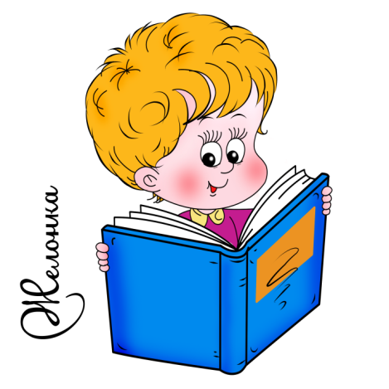](https://www.google.ru/url?sa=i&source=images&cd=&cad=rja&uact=8&ved=2ahUKEwi4xcue56bbAhVDCCwKHUoWClsQjRx6BAgBEAU&url=http://dutsadok.com.ua/publ/ljudi/malchik_s_knigoj/1-1-0-74&psig=AOvVaw1Ci__K1HpzmkNZqQBvPO_9&ust=1527541071359398)***В ЖИЗНИ ДОШКОЛЬНИКА»***

***Подготовила воспитатель 1 младшей группы:***

***Пшеничникова Е.А.***

**Санкт-Петербург**

**2020 г.**

***«МАМА, ПОЧИТАЙ, ПОЖАЛУЙСТА»***

[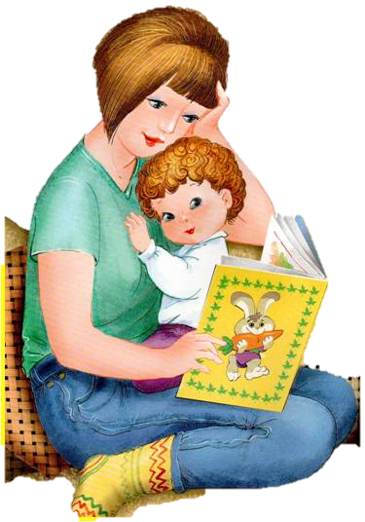](https://www.google.ru/url?sa=i&source=images&cd=&cad=rja&uact=8&ved=2ahUKEwjS-OKO5KbbAhXLECwKHeqYDHQQjRx6BAgBEAU&url=http://12gbdou.ru/index.php/nashi-novosti/657-konsultatsiya-pedagoga-kiriyak-i-v-dlya-roditelej-pochitaj-mne-mama-skazku&psig=AOvVaw1Ci__K1HpzmkNZqQBvPO_9&ust=1527541071359398)Дети имеют огромную потребность, чтобы родители читали им вслух. Для благополучного развития ребенка семейное чтение очень значимо, и не только пока ребенок сам не умеет читать, но и в более позднем возрасте. Дети с нетерпением ждут, когда же у мамы или папы найдется для них время.

Чтобы ребенок рос психически здоровым, ему необходимо полноценное общение с родителями, личностное общение, когда внимание уделяется ему полностью. Совместное с родителями чтение дает такую возможность.

С ранних лет надо учить ребёнка относиться к книге, как к величайшей ценности, правильно держать её в руках, правильно перелистывать, знать её место на книжной полке, запоминать название, автора.

**ДЕСЯТЬ «ПОЧЕМУ» ДЕТЯМ НЕОБХОДИМО ЧИТАТЬ КНИЖКИ.**

1. Благодаря чтению развивается **РЕЧЬ** ребенка и увеличивается его словарный запас, книга учит маленького человека выражать свои мысли и понимать сказанное другими людьми.
2. Чтение развивает **МЫШЛЕНИЕ.** Из книг ребенок учится абстрактным понятиям и расширяет горизонты своего мира. Книга объясняет ему жизнь и помогает увидеть связь одного явления с другим.
3. Работа с книгой стимулирует **ТВОРЧЕСКОЕ ВООБРАЖЕНИЕ**, позволяет работать фантазии и учит детей мыслить образами.
4. Чтение развивает познавательные интересы и расширяет **КРУГОЗОР.** Из книг и периодики ребенок узнает о других странах и другом образе жизни, о природе, технике, истории и обо всем, что его интересует.
5. Книги помогают ребенку **ПОЗНАТЬ САМОГО СЕБЯ.** Для чувства собственного достоинства очень важно знать, что другие люди думают, чувствуют и реагируют так же, как он.
6. [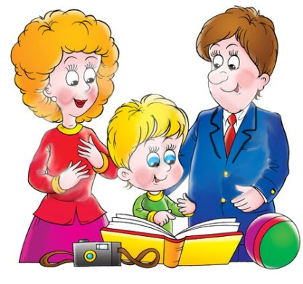](https://www.google.ru/url?sa=i&source=images&cd=&cad=rja&uact=8&ved=2ahUKEwjW4r-B5abbAhWLFywKHbPAAaoQjRx6BAgBEAU&url=http://zags-oodms.ru/news/464-otdel-zags-borovichskogo-raiona-provodit-konkurs-risunkov-lyubov-v-seme-glazami-pervoklassnika.html&psig=AOvVaw1Ci__K1HpzmkNZqQBvPO_9&ust=1527541071359398)Книги помогают детям **ПОНЯТЬ ДРУГИХ.** Читая книги, написанные писателями других культур других эпох, и, видя, что их мысли и чувства похожи на наши, дети лучше понимают их и избавляются от предрассудков.
7. Хорошую детскую книжку можно читать ребенку вслух. Процесс совместного чтения способствует **ДУХОВНОМУ ОБЩЕНИЮ** родителей и детей, установлению взаимопонимания, близости, доверительности. Книга объединяет поколения.
8. **КНИГИ – ПОМОЩНИКИ РОДИТЕЛЕЙ** в решении воспитательных задач. Они учат детей этике, заставляют размышлять о добре и зле, развивают способность к сопереживанию, помогают научиться входить в положение других людей.
9. **КНИГИ ПРИДАЮТ СИЛЫ И ВДОХНОВЕНИЕ.** Они увлекают и развлекают. Они заставляют детей и взрослых смеяться и плакать. Они приносят утешение и указывают выход из трудного положения.
10. **ЧТЕНИЕ – САМОЕ ДОСТУПНОЕ И ПОЛЕЗНОЕ** для интеллектуального и эмоционально-психического развития ребенка занятие.

[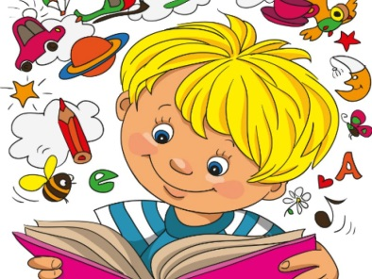](https://www.google.ru/url?sa=i&source=images&cd=&cad=rja&uact=8&ved=2ahUKEwi6-eiU5qbbAhXM1ywKHcWwADwQjRx6BAgBEAU&url=https://www.2mm.ru/malysh/razvitie-rebenka/1915/5-sposobov-privit-rebenku-lyubov-k-chteniyu&psig=AOvVaw1Ci__K1HpzmkNZqQBvPO_9&ust=1527541071359398)**ПРАКТИЧЕСКИЕ СОВЕТЫ**

* Читайте детям регулярно. Необходимо сделать чтение частью вашей жизни.
* Постепенно прививайте привычку, интерес и любовь к книге в процессе ознакомления с художественной литературой
* Прививайте навыки слушания, восприятия художественных текстов; возможность наслаждаться звуками, словом, музыкой стиха; умение увидеть за словами конкретный образ и передать его в разговоре, рисунке, движении;
* Сочетайте слушание с другими видами деятельности: звукоподражанием, проговариванием, ответами на вопросы, заучиванием, перевоплощением, разыгрыванием по ролям
* Развивайте в ребёнке познавательную активность на основе энциклопедических изданий.
* После прочтения литературного произведения побеседуйте с ребенком. Главное направление беседы – помочь осмыслить содержание произведения, проникнуть в те внутренние связи, которые он еще не может раскрыть сам.

**РОДИТЕЛИ ПОМНИТЕ!!!**

БУДУЩЕГО **ЧИТАТЕЛЯ** НЕОБХОДИМО ВОСПИТЫВАТЬ, КОГДА ОН ЕЩЕ ЯВЛЯЕТСЯ **СЛУШАТЕЛЕМ.**

**СПИСОК РЕКОМЕНДУЕМОЙ ЛИТЕРАТУРЫ ДЛЯ ЧТЕНИЯ, РАССКАЗЫВАНИЯ И РАЗУЧИВАНИЯ**

**Для детей младшего дошкольного возраста (3-4 года)**

***Малые формы фольклора:***

«Долгоносый журавель...»; «Жили у бабуси...»; «Иголка, иголка...»; «Как на тоненький ледок...»; «Пузырь»: «Со вьюном я хожу...»; «Солнышко – колоколнышко...»; «Ты, трава ль моя...»; «Ходит конь...».

***Сказки:***

«Два жадных медвежонка» (венг.), «Заяц и еж» (нем.), «Как собака друга искала» (мордов.), «Колосок», «Рукавичка» (укр.), «Горшок каши» (фр.) «Почему кот моется после еды» (лит.), «Три поросенка» (англ.). «Гуси-лебеди», «Жихарка», «Петушок и бобовое зернышко», «Заюшкина избушка», «Зимовье зверей», «Лисичка со скалочкой», «Пых», «Соляной бочок», «Снегурушка и лиса».

***Произведение русской классической литературы:***

К. Аксаков «Мой Марихен так уж мал..»; О. Белявская «Вербочки», «На лугу»; Г. Галина «Песня мышек», «Спи, сын!»;А. Пушкин «Румяной зарею покрылся восток»; «Ель растет перед дворцом..»; И. Суриков «Первый снег пушистый»; Л.Толстой «Спала кошка на крыше..», «У Вари был чиж», «Саша был трус», «Была зима»; К. Ушинский «Лекарство», «Васька», «Спор зверей», «Бишка», «Четыре желания»; А. Фет «Кот поет, глаза прищуря..», «Чудная картина..», «Ласточки пропали..»; С. Черный «Про девочку, которая нашла своего мишку», «Имя».

***Произведение современной русской и зарубежной литературы:***

З. Александрова Вечер на речке; Одуванчик – А. Борто. Снегирь; Уехали – Е. Благинина. Аленушка; Сорока – Белобока. – В. Берестов. Кошкин щенок – Б. Житков. Кружечка под елочкой. – М. Зощенко. Глупая история.- В. Инбер. Сороконожки. – Л. Квитко. В гости; Лошадка – А. Кушнер. Почему я от всего отказался; Что в углу? С. Маршак. Вот какой рассеянный; пудель; Ванька- встань-ка; Детки в клетке. И. Мезнин. Черное и серое; Простое слово. – Н. Носов. Метро; Ступеньки. Л. Пантелеев. Рассказы Белочке и Тамарочке. – Я. Тайц. По грибы – Д. Хармс. Очень – очень вкусный пирог; Веселый старичок; Очень странная история. – Г. Цыферов. Самолетик – Е. Чарушин. Рассказы из сборников «Почему Тюпа птиц не ловит», «Никитина охота», «Про томку». – К. Чуковский. Федорино горе;Тараканище; Чудо- дерево.